Exercice 3 : Do Not Track

1° Qu'est-ce qu'un cookie ?

2° Quelles sont les traces numériques qui sont supprimées et celles qui perdurent lors d'une « navigation privée » ?

3° À quel niveau l'utilisateur définit-il l'acceptation ou non des cookies ? Quel est le choix par défaut ?

4° Vérifier l'existence du cookie et de ses propriétés dans votre navigateur.

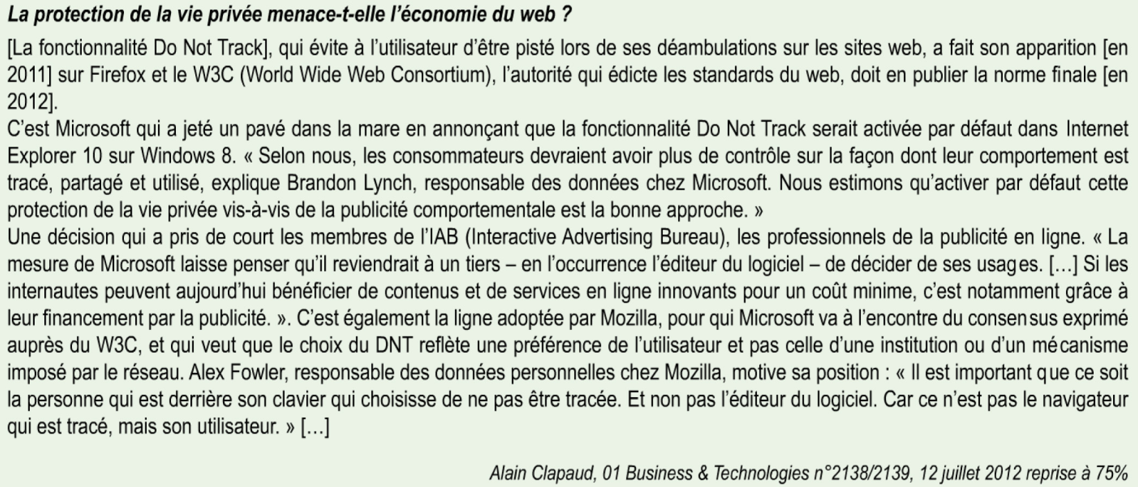

5° À quoi sont notamment utilisés les cookies ?

6° Pourquoi l'acceptation des cookies est-elle importante pour de nombreux éditeurs de site ?

7° Pourquoi Microsoft souhaite-t-il activer la fonctionnalité Do Not Track par défaut ?

2 Quelles sont les raisons du développement de ce mouvement ?

3 Combiné à la mobilité, quels en sont les avantages pour l'organisation et pour ses membres ?

4 Quels en sont les risques ? Comment les maîtriser ?

